[项目名称]

［文档编号—年份+项目名称］

［公司名称］

[大版本+修订]

|  |  |  |  |
| --- | --- | --- | --- |
| 版本号 | 更新时间 | 编辑者 | 备注 |
|  |  |  |  |
|  |  |  |  |
|  |  |  |  |
|  |  |  |  |

目录

TOC \t "标题, 1,题目, 2,题目 2, 2"

[项目名称] PAGEREF _Toc \h 1

1 引言 PAGEREF _Toc1 \h 3

1.1 编写目的 PAGEREF _Toc2 \h 3

1.2 背景 PAGEREF _Toc3 \h 3

1.3 定义 PAGEREF _Toc4 \h 3

1.4 参考资料 PAGEREF _Toc5 \h 3

2. 任务概述 PAGEREF _Toc6 \h 3

2.1 目标 PAGEREF _Toc7 \h 3

2.2 运行环境 PAGEREF _Toc8 \h 3

2.3 需求概述 PAGEREF _Toc9 \h 3

3. 总体设计 PAGEREF _Toc10 \h 4

3.1 总体功能结构 PAGEREF _Toc11 \h 4

3.2 会员模块 PAGEREF _Toc12 \h 5

3.3 财务模块 PAGEREF _Toc13 \h 11

3.4 商城模块 PAGEREF _Toc14 \h 12

3.5 CMS模块 PAGEREF _Toc15 \h 12

3.6 任务模块 PAGEREF _Toc16 \h 12

3.7 扩展模块 PAGEREF _Toc17 \h 18

4. 接口设计 PAGEREF _Toc18 \h 20

4.1 用户接口 PAGEREF _Toc19 \h 20

4.2 内部接口 PAGEREF _Toc20 \h 20

5. 数据结构设计 PAGEREF _Toc21 \h 20

1 引言

1.1 编写目的

明确测评系统的系统结构、安排项目规划与进度、制定详细测试计划、组织软件开发 与测试，特撰写本文档。

本文档供项目经理、设计人员、开发人员参考。

1.2 背景

开发软件名称 ： ［宝贝街系统］。

项目任务提出者：［提出者］。

项目开发者：［杭州博也网络科技］

1.3 定义

1.4 参考资料

2. 任务概述

2.1 目标

2.2 运行环境

* 软件环境
* php： 5.4以上
* mysql： 5.5版本以上

2.3 需求概述

系统模块

1. 涉及用户

总站管理员，员工，商家（分等级），普通会员（试民），经销商（只招商）

会员模块

1. 会员个人空间

主要展示会员的晒单信息

2. 会员经验等级

3. 商家会员-普通\VIP\SVIP 三级

4. 会员勋章模块

5. 试民认证模块

6. 商家认证模块

财务模块

1. 支出\收入明细

包含提现、充值

2. 提现账号管理

绑定银行卡

商城模块

1. 商品发布

2. 商品兑换

3. 商品预定

站内消息模块

1. 总站后台可以发给不同的用户。

新闻发布模块

1. 讨论贴-以论坛形式展示

2. 讨论贴-支持回复功能

任务模块

1. 试福

2. 淘福

扩展模块

1. 邮件发送支持

2.

3. 总体设计

3.1 总体功能结构

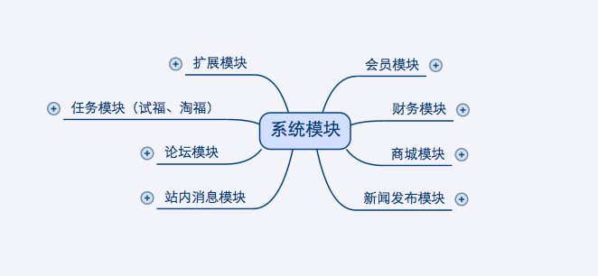

图 1-1 系统主要8大模块

试民后台界面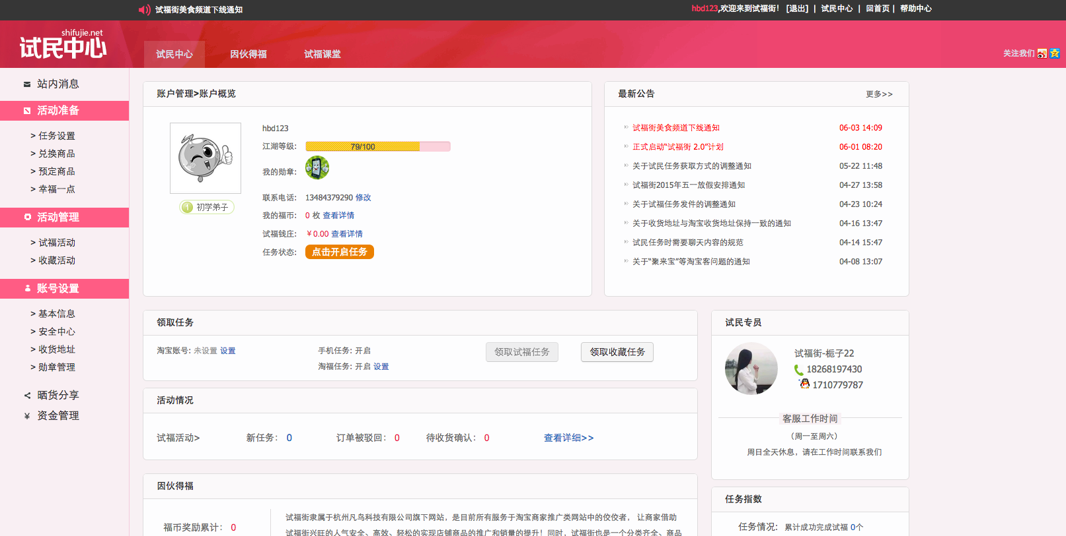

| 模块 | 具体子模块 | 开发优先级A(1-10)、重要程度B(1-10)、内容多少C(1-10) | |
| --- | --- | --- | --- |
| 1. 会员模块 | 1.会员 | A10\B9\C10 | |
| 2. 财务模块 |  | A7\B8\C8 | |
| 3. 商城模块 |  | A4\B5\C7 | |
| 4. 站内消息模块 |  | A3\B4\C4 | |
| 5. CMS模块 |  | A5\B6\C6 | |
| 6. 任务模块 |  | A9\B10\C9 | |
| 7. 扩展模块 | 1.邮件验证子模块 | A6\B7\C5 | |
|  |  |  |  |
|  |  |  |  |

3.2 会员模块

1. 会员信息管理

开启任务必须：淘宝账号（需要验证是否实名认证淘宝接口或第三方taodake.com），手机号、QQ号.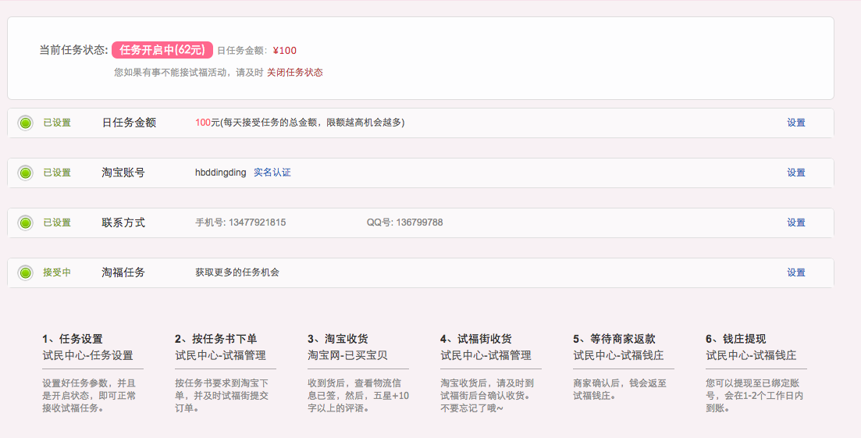

1 . 日任务金额：

每日能接的试福任务的订单总价格。

1. 账号设置
   1. 基本信息

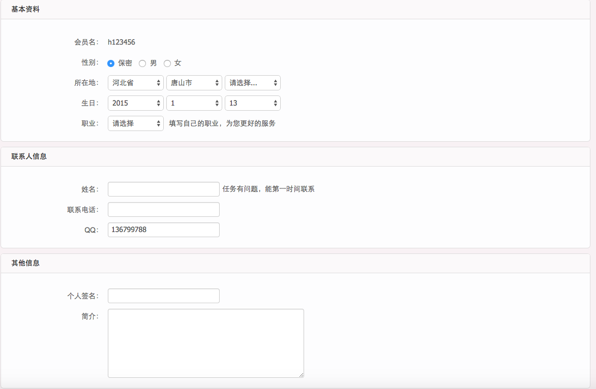

基本信息界面（图 2.1.1）

* 1. 安全中心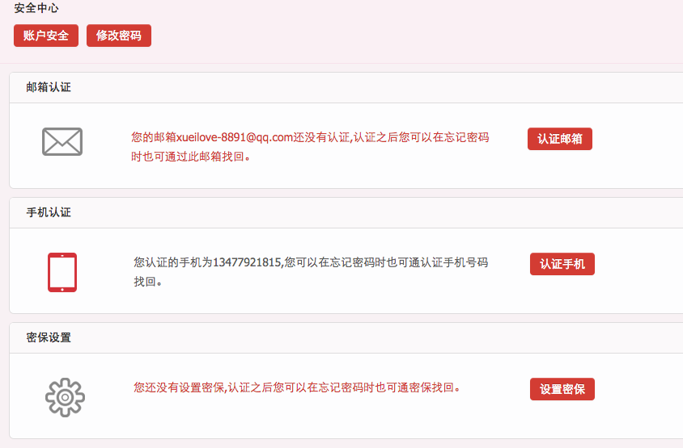

图 2.2.1

先实现 邮箱认证 和密保设置。

* 1. 收货地址

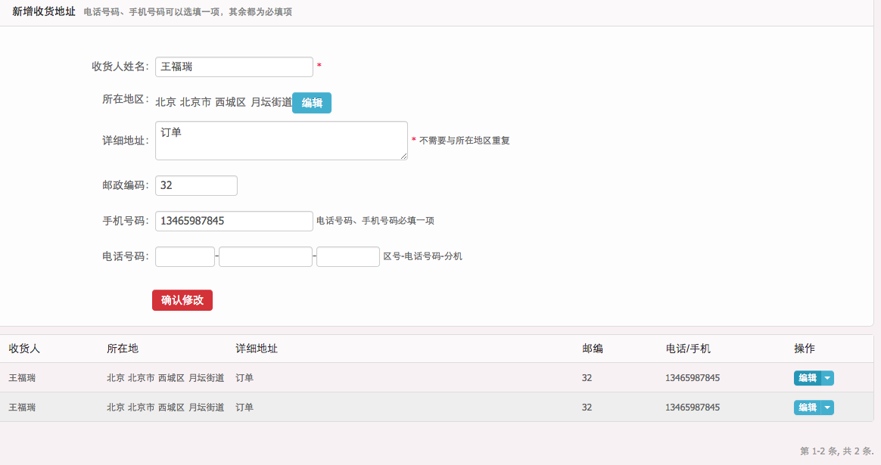

图 2.3.1

会员地址表

* 1. 勋章管理

一期不实现

5. 试民等级制度

试民等级成长体系如下：

　　　　等级： 　　称号：　　　 　经验值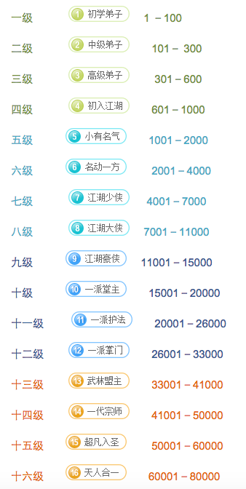

　　　　6. 会员邀请功能

注册时提供邀请人登录账号或通过邀请链接注册。

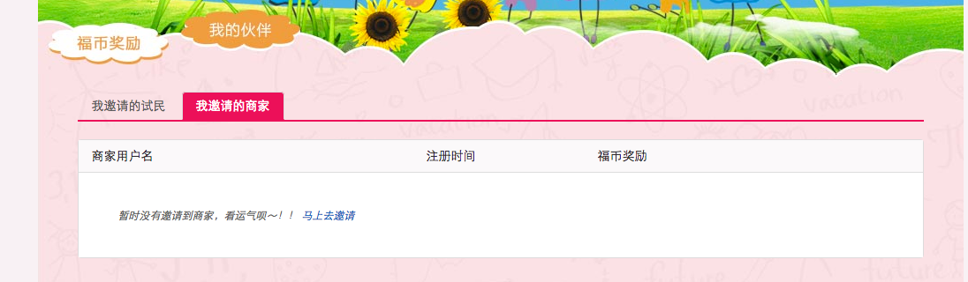

3.3 财务模块

3.3.1 资金管理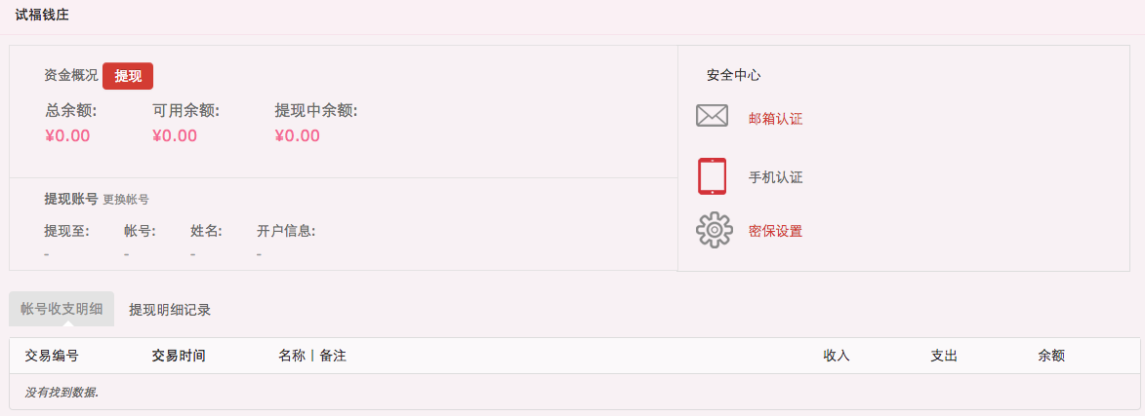

图 3.3.1 资金管理界面

提现账号设置

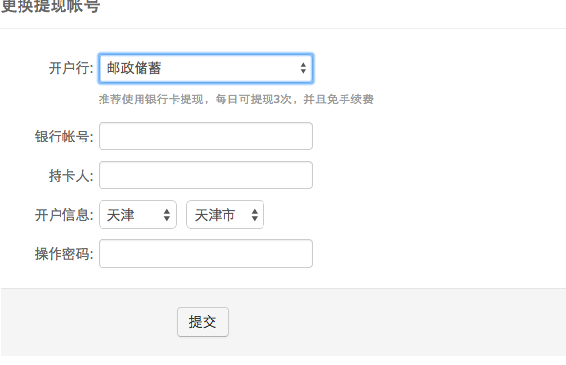

3.4 商城模块

3.5 CMS模块

1. 文章分类
   1. 全站公告
   2. 商家公告
   3. 试民公告
2. 文章发布

3.6 任务模块

1. 收藏任务

参考界面 3.6.1.1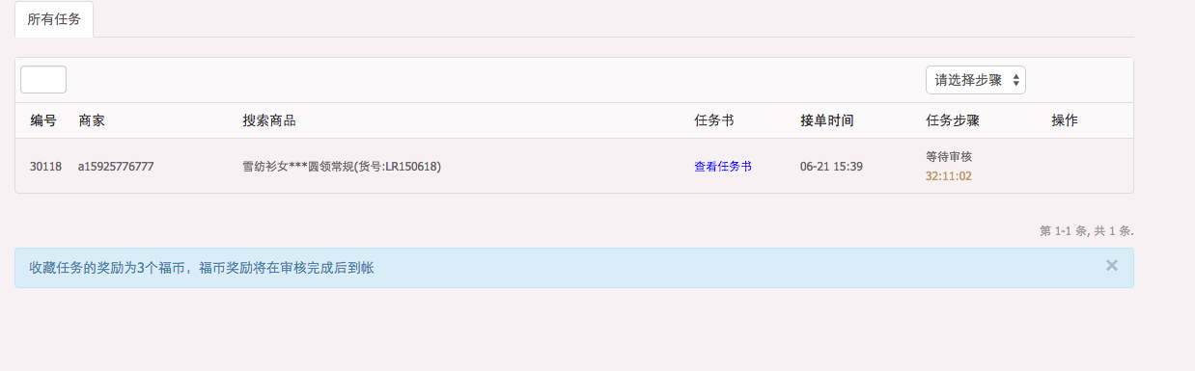

1. 试福任务

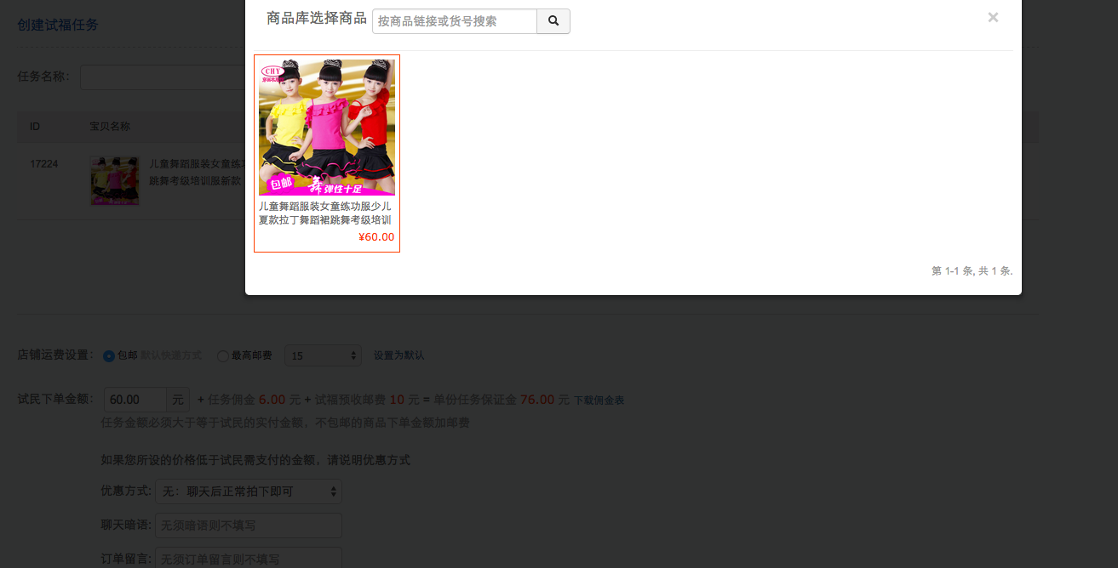

图 3.6.2 录入任务商品

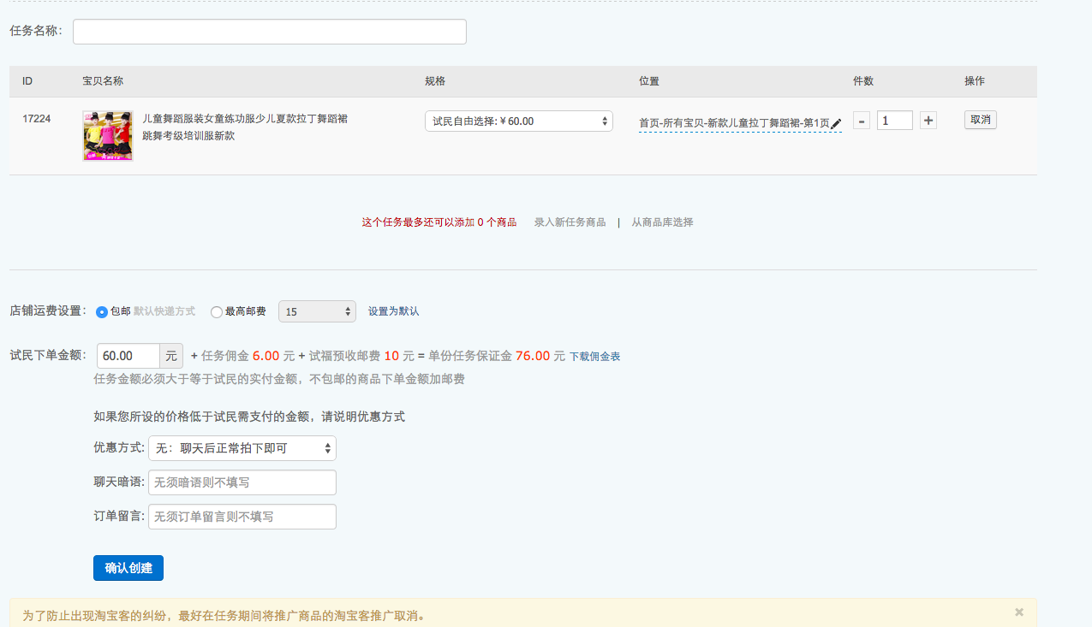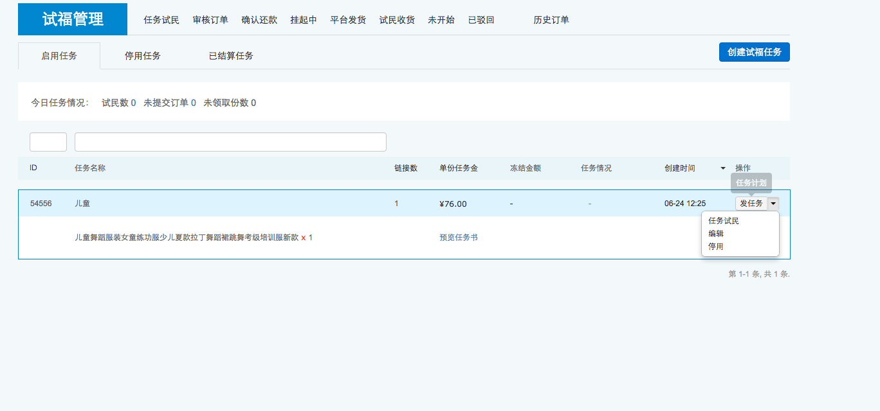

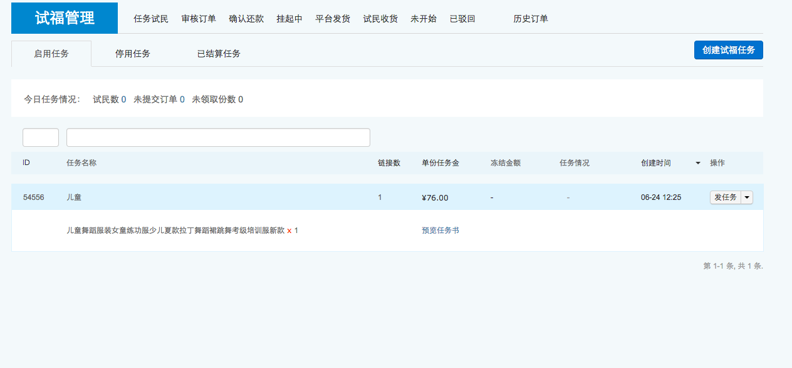

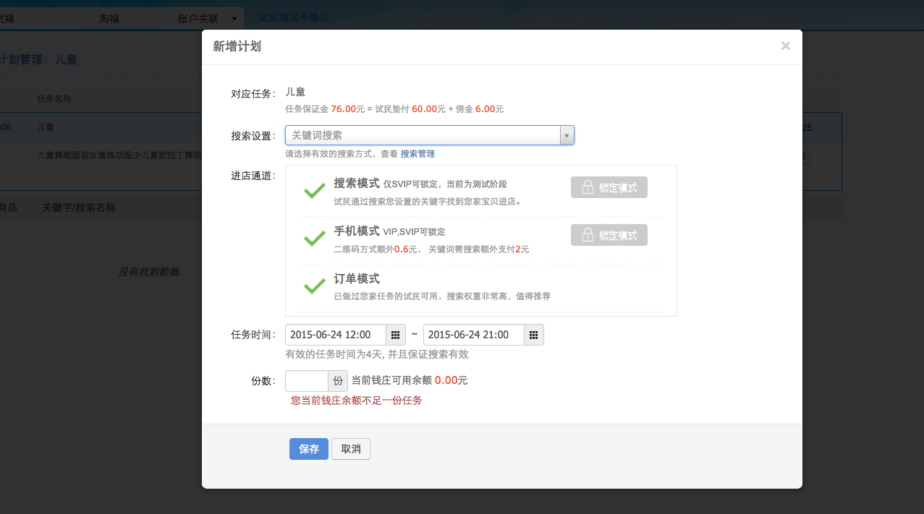

1. 商品与搜索管理

添加任务商品

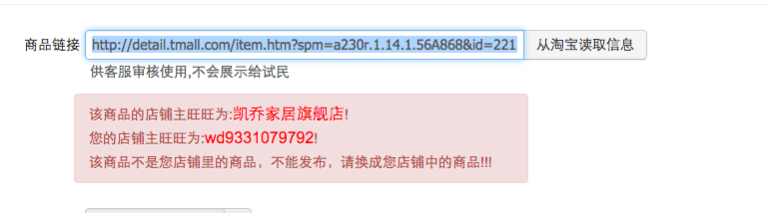

图3.6.2.1 非本店铺商品无法添加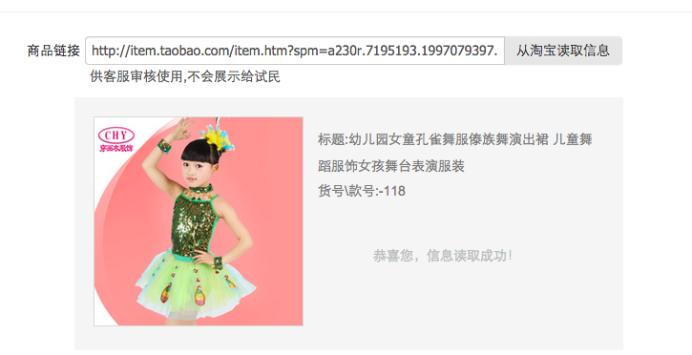

图3.6.2.1 本店铺商品自动获取信息，商品主图、商品标题、货号\款号（可从宝贝详情中读取）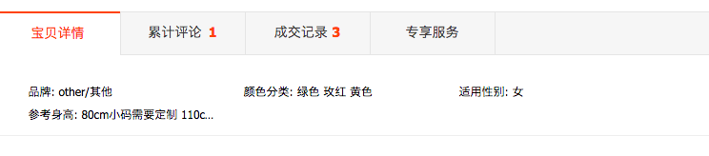

商品管理

3. 搜索模块

图3.6.3.1 搜索管理

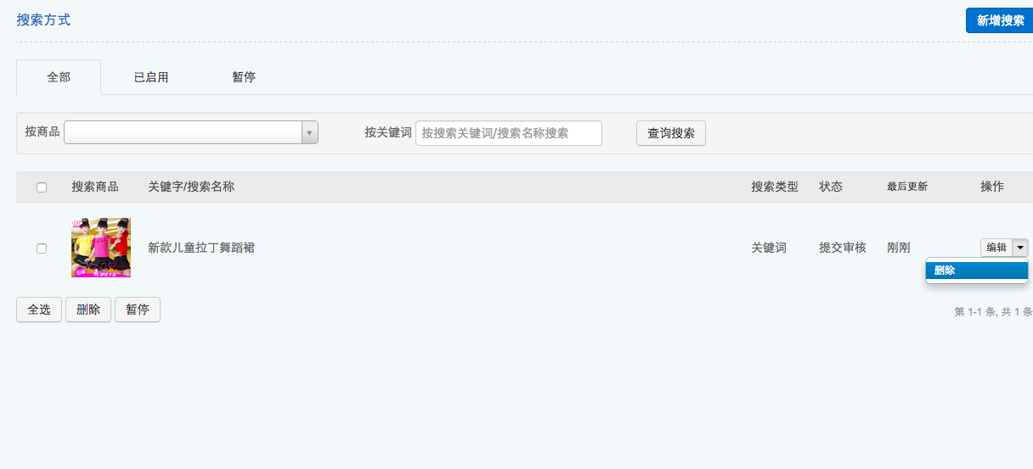

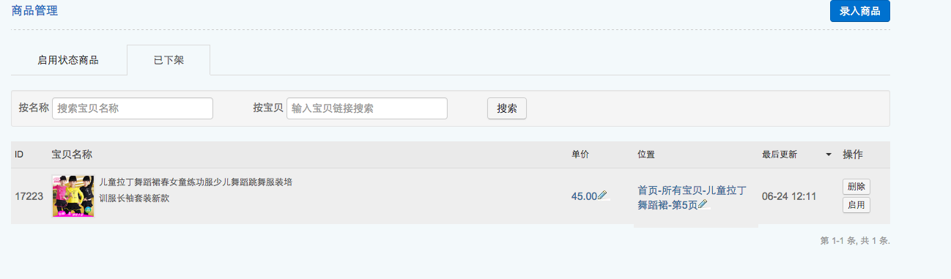

图3.6.3.2 添加搜索

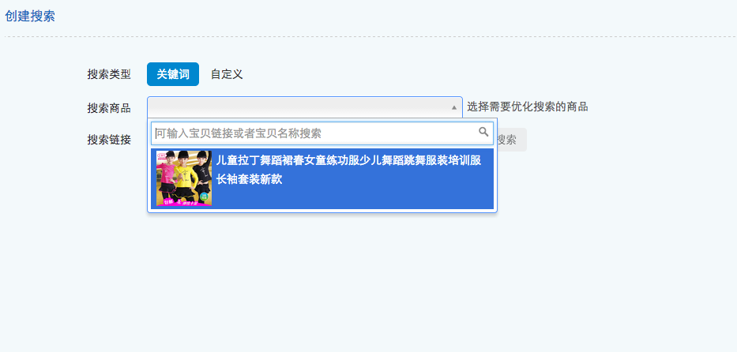更新商品

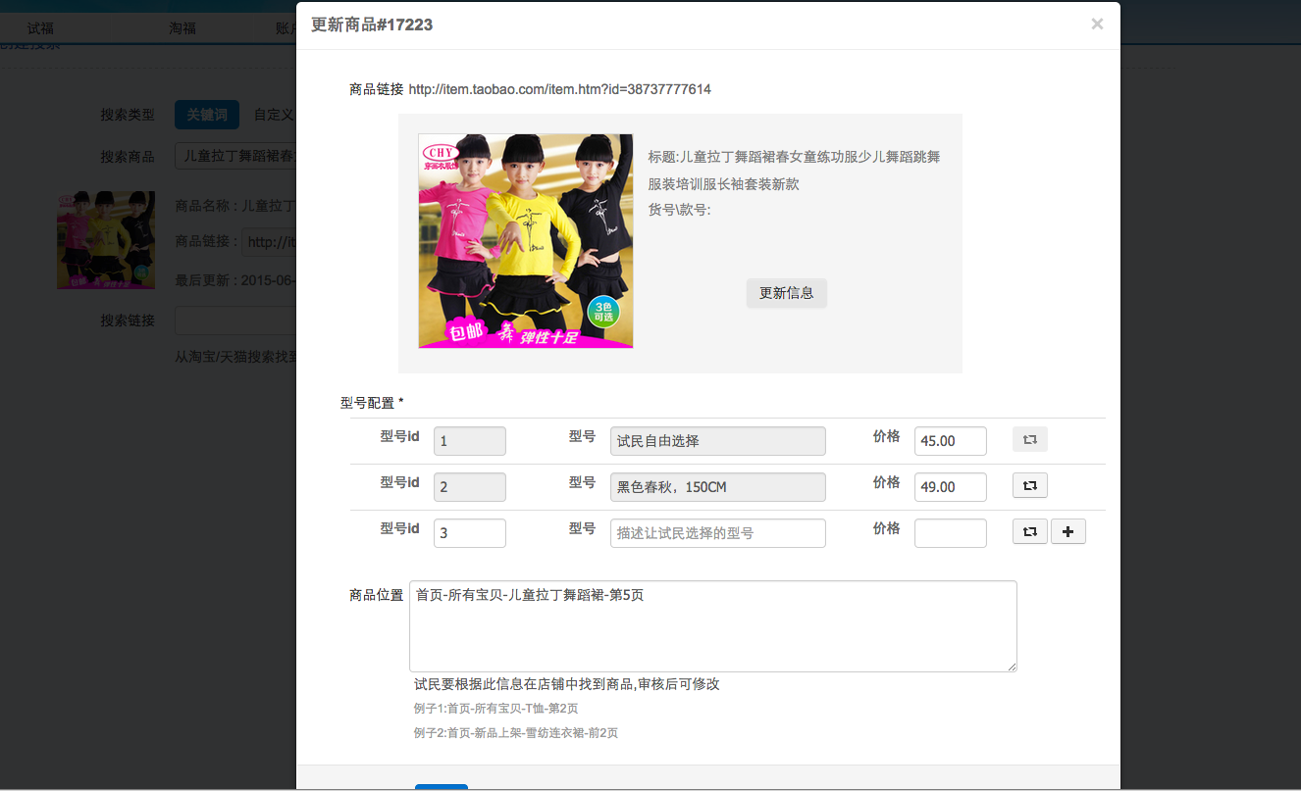

3.7 扩展模块

3.7.1 站内消息



消息系统的需求

1. 系统消息-来源于系统。 系统可能发送给单人，也可能多人.
2. 个人消息-来源于系统中的其它用户，也可能发给单人，也可能多人.

3.

消息产生－消费的流程

发送消息创建

1. 设置消息标题、内容、创建时间、创建人、摘要
2. 插入itboye_message表

接收消息信息设置

1. 设置消息ID、消息接收人ID、消息类型、接收时间、阅读状态（默认0: 未读 ） 具体可查看数据库

2.

注:

消息类型目前有(0: 系统消息 ,1: 他人消息)从数据字典表中取文字描述

消息接收人ID( 0: 所有人都可以查看, 大于0： 指定用户ID可以查看 )

| 各类消息产生时间、位置记录 | | | |
| --- | --- | --- | --- |
| 编号 | 消息类型 | 触发时机 | 备注 |
| 1 | 系统消息 | 商家账号-旺旺审核通过时消息。 |  |
|  |  |  |  |
|  |  |  |  |

3.7.2 邮件发送功能

4. 接口设计

4.1 用户接口

主要色调：

4.2 内部接口

1.

5. 数据结构设计

参考 数据字典文档，